慶應義塾大学大学院理工学研究科「物性物理学特論」

月曜２限大学院理工学研究科 2004年度
物性物理学特論第1回
－磁気光学効果とは何か－

佐藤勝昭（東京農工大学・大学院ナノ未来科学研究拠点）

この講義のねらい

ファラデー効果、磁気カー効果などの磁気光学効果は、日常的に応用されている物理現象ですが、この現象の起源を探る「学び」の過程で、電磁気学、古典電子論、量子論、固体物理、磁性論、材料科学など学部で学んだ知識を実のあるものにします。また、測定法、デバイス応用などを通じて、理学と工学の橋渡しを学びます。

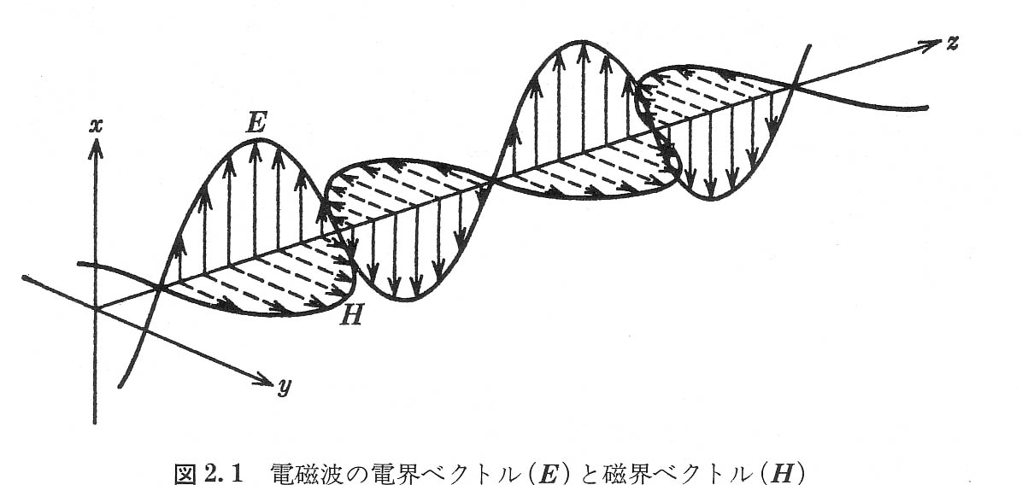
今後学ぶ内容は、シラバスを参照してください。

今回学ぶこと：

・磁気光学効果とはなにか

光の偏り

旋光性と円二色性

ガラスのファラデー効果

強磁性体のファラデー効果

磁気カー効果

磁気光学スペクトル

その他の磁気光学効果

・光磁気効果
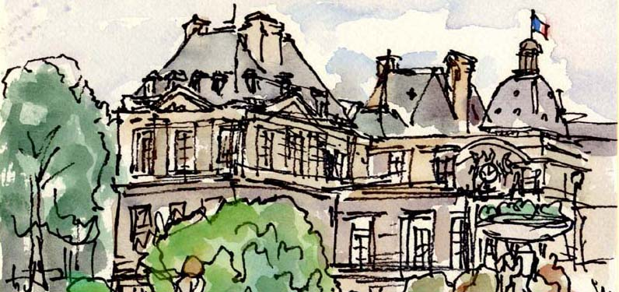

光の偏り（偏光）

光は電磁波である。

電界ベクトルEと磁界ベクトルHは直交

偏光面：Hを含む面、振動面：Eを含む面

偏光の発見

１８０８年，ナポレオン軍の陸軍大尉で技術者のE.L. Malus がパリのアンフェル通りの自宅の窓からリュクセンブール宮の窓で反射された夕日を方解石の結晶を回転させながら覗いていた時発見された。

直線偏光

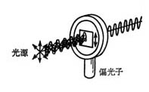
偏光面が一つの平面に限られたような偏光を直線偏光と呼ぶ。

直線偏光を取り出すための素子を直線偏光子という。

直線偏光子には、複屈折偏光子、線二色性偏光子、ワイヤグリッド偏光子、ブリュースタ偏光子などがある。

複屈折とは

方解石(calcite)の複屈折

文字が２重に見えている。
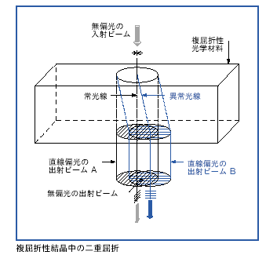
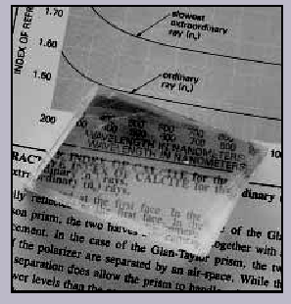

複屈折偏光子
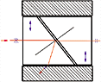 | グランテーラー偏光子 | 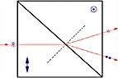 | ウォラストン偏光子
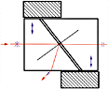 | グランレーザー偏光子 | 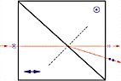 | ロション偏光子
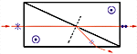 | グラントムソン偏光子

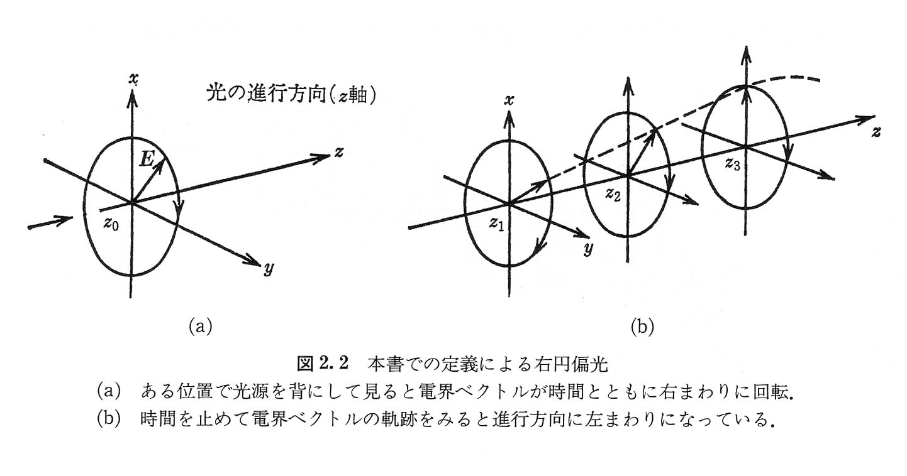
円偏光

・ある位置で見た電界（または磁界）ベクトルが時間とともに回転するような偏光を一般に楕円偏光という。

・光の進行方向に垂直な平面上に電界ベクトルの先端を投影したときその軌跡が円になるものを円偏光という．円偏光には右（回り）円偏光と左（回り）円偏光がある。どちらが右でどちらが左かは著者により異なっている。

旋光性と円二色性

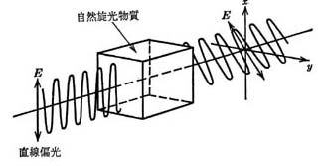
・物体に直線偏光を入射したとき透過してきた光の偏光面がもとの偏光面の方向から回転していたとすると，この物体は旋光性を持つという。

例) ブドウ糖、ショ糖、酒石酸等

・これらの物質にはらせん構造があって，これが旋光性の原因になる。

酒石酸

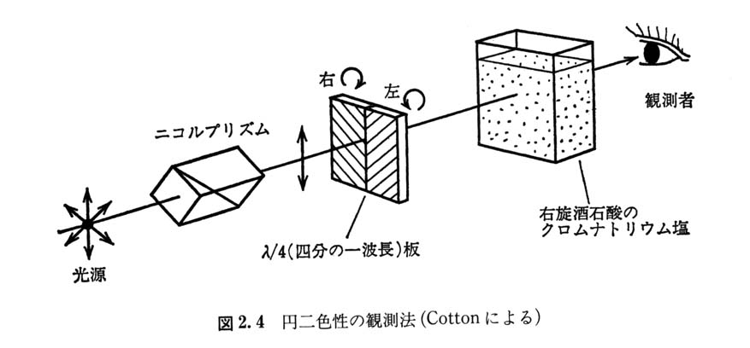
ワインは、葡萄果実の酸を持つお酒です。この酸は主として酒石酸。ワインのなかでは、大部分が酸性酒石酸カリウムとして存在しています。
この酸性酒石酸カリウムは、非常に溶解度が小さく、時に結晶として析出することがあります。この結晶が「酒石」で、「ワインのダイヤモンド」とも呼ばれています。気温の低いところに、ワインのボトルを長い間置くと、これが徐々に析出するのです。

旋光性の発見

・物質の旋光性をはじめて見つけたのは、フランスのArago（1786-1853）で、1811年に，水晶においてこの効果を発見した。Aragoは天文学者としても有名で、子午線の精密な測量をBiot（１７７４－１８６２）とともに行い、スペインでスパイと間違われて逮捕されるなど波爛に満ちた一生を送った人である。Aragoの発見は Biotに引きつがれ、旋光角が試料の長さに比例することや、旋光角が波長の二乗に反比例すること（旋光分散）等が発見された。

円二色性

・酒石酸の水溶液などでは、右円偏光と左円偏光とに対して吸光度が違うという現象がある。これを円二色性という。この効果を発見したのはCottonというフランス人で１８６９年のことである。彼は図２．４のような装置をつくって眺めると左と右の円偏光に対して明るさが違うことを発見した。後で説明するが（３．１節）、円二色性がある物質に直線偏光を入射すると透過光は楕円偏光になる。
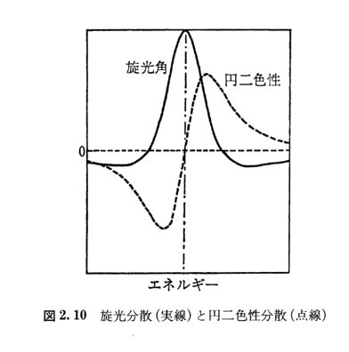

クラマース・クローニヒの関係

・旋光性と円二色性は互いに独立ではなく、クラマース・クローニヒの関係で結びついている。

・旋光角のスペクトルは、円二色性スペクトルを微分したような形状をもっている。

物理現象における応答を表す量の実数部と虚数部は独立ではなく、互いに他の全周波数の成分がわかれば積分により求めることができるという関係

光学活性

・旋光性と円二色性をあわせて光学活性という

・物質本来の光学異方性による光学活性を「自然活性」とよぶ。

・電界(電気分極)によって誘起される光学活性を電気光学(EO)効果という。

ポッケルス効果、電気光学カー効果がある。

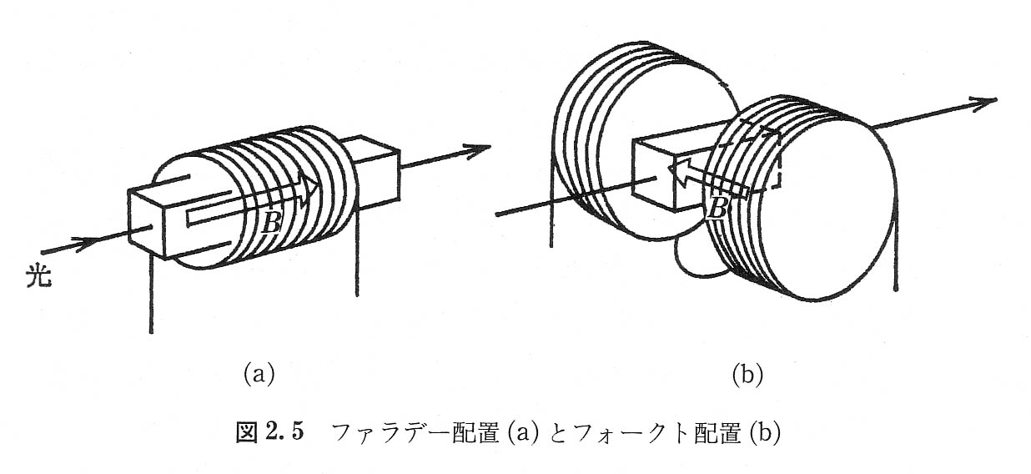
・磁界(磁化)によって誘起される光学活性を磁気光学(MO)効果という。

・応力による光学活性をピエゾ光学効果または光弾性という

非磁性体のファラデー効果

・ガラス棒にコイルを巻き電流を通じるとガラス棒の長手方向に磁界ができる。このときガラス棒に直線偏光を通すと磁界の強さとともに偏光面が回転する。この磁気旋光効果を発見者Faradayに因んでファラデー効果という。

・光の進行方向と磁界とが同一直線上にあるときをファラデー配置といい、進行方向と磁界の向きが直交するような場合をフォークト配置という。

ファラデー効果

・ファラデー配置において直線偏光が入射したとき出射光が楕円偏光になり、その主軸が回転する効果

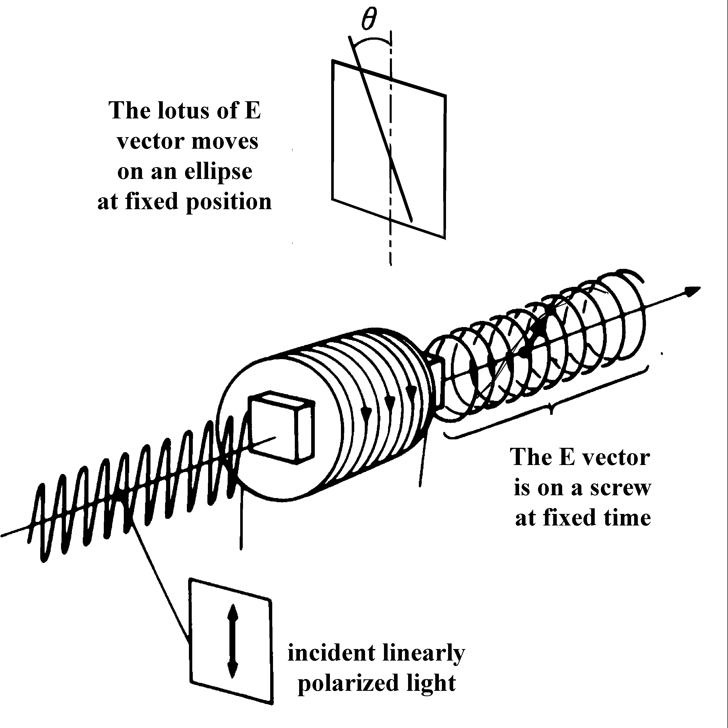
ヴェルデ定数

・強磁性を示さない物質の磁気旋光角をθF、磁界をH、光路長lとすると、

θF ＝VlH

と表される。V はVerdet定数と呼ばれ、物質固有の比例定数である。
物質 | V [min/A] | 物質 | V [min/A]
酸素 | 7.598×10-6 | NaCl | 5.15×10-2
プロパン | 5.005 ×10-5 | ZnS | 2.84×10-1
水 | 1.645 ×10-2 | クラウンガラス | 2.4 ×10-2
クロロホルム | 2.06×10-2 | 重フリントガラス | 1.33 ×10-1

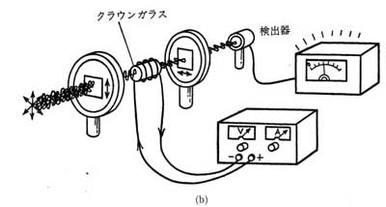
直交偏光子(cross nicol)

・２つの偏光子ＰとＡを互いに偏光方向が垂直になるようにしておく 。（クロスニコル条件）

この条件では光は通過しない。

ファラデー効果による光スイッチ

直交するＰとＡの間に長さ0.23 mのクラウンガラスの棒を置き10⁶ A/m(=1.3T)の磁界をかけたとすると、ガラス中を通過する際にほぼ90゜振動面が回転して検光子Ａの透過方向と平行になり光がよく通過する。

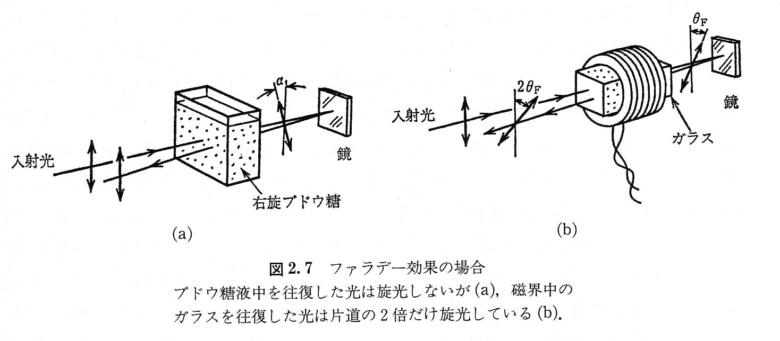

ファラデー効果の非相反性

・ファラデー効果においては磁界を反転すると逆方向に回転が起きる。つまり回転角は磁界の方向に対して定義されている。ここが自然活性と違うところである。

・図に示すように、ブドウ糖液中を光を往復させると戻ってきた光は全く旋光していないが、磁界中のガラスを往復した光は、片道の場合の２倍の回転を受ける。

強磁性体のファラデー効果

・ガラスのファラデー効果に比べ、強磁性体、フェリ磁性体は非常に大きなファラデー回転を示す。

・磁気的に飽和した鉄のファラデー回転は１cmあたり380,000゜に達する。この旋光角の飽和値は物質定数である。

１cmもの厚さの鉄ではもちろん光は透過しないが薄膜を作ればファラデー回転を観測することが可能である。例えば30 nmの鉄薄膜では光の透過率は約70 %で、回転角は約１゜となる。

代表的な磁性体のファラデー効果

物質名 旋光角 性能指数 測定波長 測定温度 磁界
(deg/cm) (deg/dB) (nm) (K) (T)
--------------------------------------------------------------------------------------------------
Fe 3.825･10⁵ 578 室温 2.4
Co 1.88･10⁵ 546 〃 2
Ni 1.3･10⁵ 826 120 K 0.27
Y₃Fe₅O₁₂* 250 1150 100 K
Gd₂BiFe₅O₁₂ 1.01･10⁴ 44 800 室温
MnSb 2.8･10⁵ 500 〃
MnBi 5.0･10⁵ 1.43 633 〃
YFeO₃ 4.9･10³ 633 〃
NdFeO₃ 4.72･10⁴ 633 〃
CrBr₃ 1.3･10⁵ 500 1.5K
EuO 5･10⁵ 104 660 4.2 K 2.08

CdC_{r}2S₄ 3.8･10³ 35(80K) 1000 4K 0.6

ファラデー効果で磁化曲線を測る

・強磁性体では旋光角は物質定数であるが、飽和していない場合には、巨視的な磁化に関係する量となる。従って、ファラデー効果を用いて磁化曲線を測ることができる。

・ファラデー効果は磁化ベクトルと光の波動ベクトルとが平行なとき最大となり、垂直のとき最小となる、すなわち，磁化と波動ベクトルのスカラー積に比例する。測定に使う光のスポット径が磁区よりもじゅうぶん大きければ近似的にいくつかの磁区の平均の磁化の成分を見ることになる。

磁性ガーネットの磁区の変化
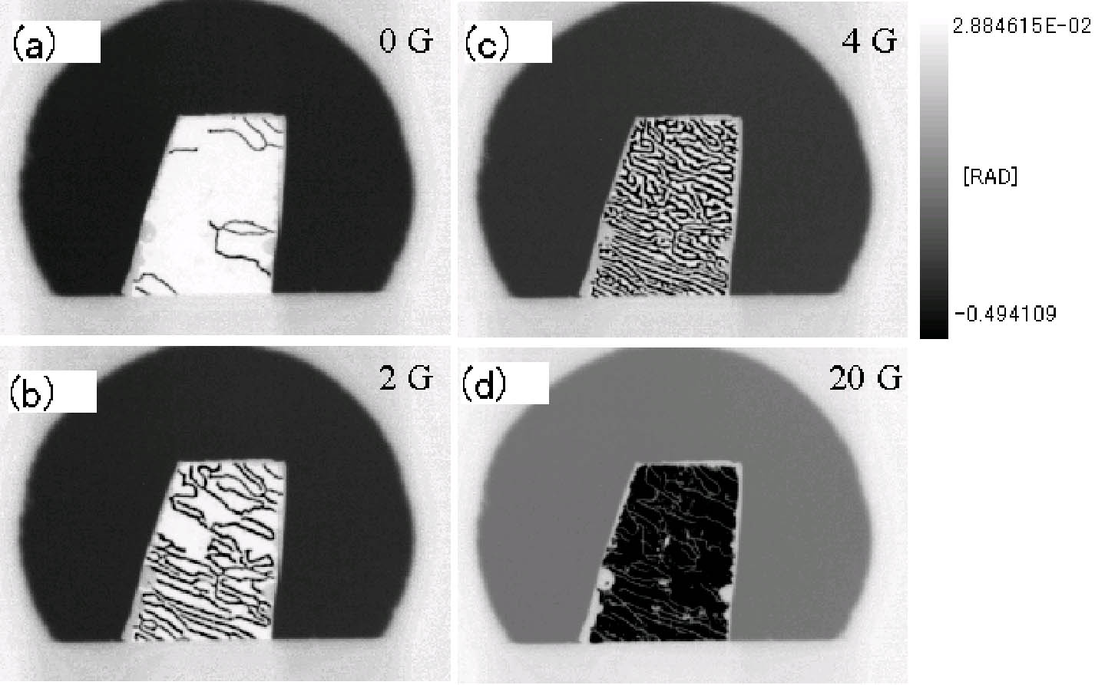

ファラデー効果を用いた磁区のイメージング

磁気カー効果

磁気カー効果は、反射光に対するファラデー効果といってもよい。Kerrという人は電気光学効果の研究でも有名で一般にカー効果というと電気光学効果のほうをさすことが多いので区別のため磁気カー効果と呼んでいる。

３つのMO-Kerr 効果

極カー効果 （磁化が反射面の法線方向、直線偏光は傾いた楕円偏光となる）

縦カー効果 （磁化が試料面内＆入射面内、直線偏光は傾いた楕円偏光となる）

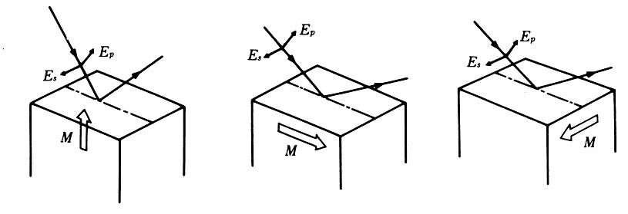
横カー効果 （磁化が試料面内、入射面に垂直偏光の回転はないが磁界による強度変化）
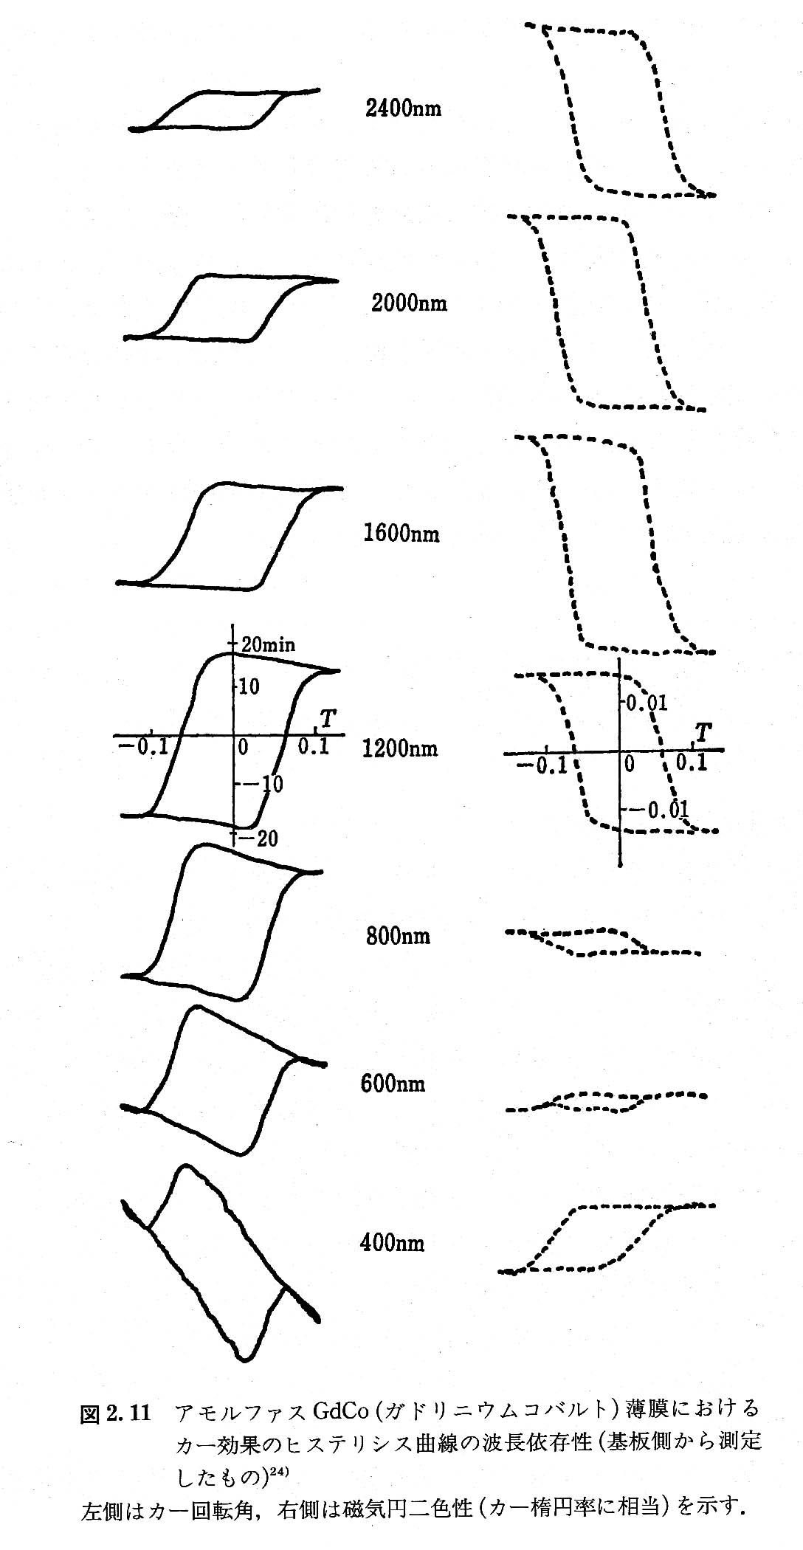

代表的な磁性体のカー回転角

物質名 カー回転角 測定光エネルギー 測定温度 磁界

(deg) (eV) (K)

------------------------------------------------------------------------------------------

Fe 0.87 0.75 室温

Co 0.85 0.62 〃

Ni 0.19 3.1 〃

Gd 0.16 4.3 〃

Fe3O4 0.32 1 〃

MnBi 0.7 1.9 〃

CoS2 1.1 0.8 4.2 0.4

CrBr3 3.5 2.9 4.2

EuO 6 2.1 12

USb0.8Te0.2 9.0 0.8 10 4.0)

CoCr2S4 4.5 0.7 80

a-GdCo * 0.3 1.9 298

PtMnSb 2.1 1.75 298 1.7

CeSb 90 0.46 1.5 5.0

磁気光学スペクトル

・磁気旋光（ファラデー回転、カー回転）に限らず一般に旋光度は、光の波長に大きく依存する。旋光度の波長依存性を化学の分野では旋光分散（optical rotatory dispersion；ＯＲＤ）と呼んでいる。物理の言葉では旋光スペクトルである

・旋光度や円二色性は物質が強い吸光度を示す波長領域で最も大きく変化する。これを化学の方では異常分散と称する

何が異常かというと、一般に吸収のない波長では旋光度は波長の二乗に反比例して単調に変化するのに対し、特定の波長でピークを持ったり、微分波形を示したりするからである

磁気光学ヒステリシスループの波長依存性

・図はいくつかの測定波長におけるアモルファスＧｄＣｏ薄膜のカー効果のヒステリシス曲線である

この図を見るとヒステリシスループの高さばかりでなく、その符号までが波長とともに変ることが分る
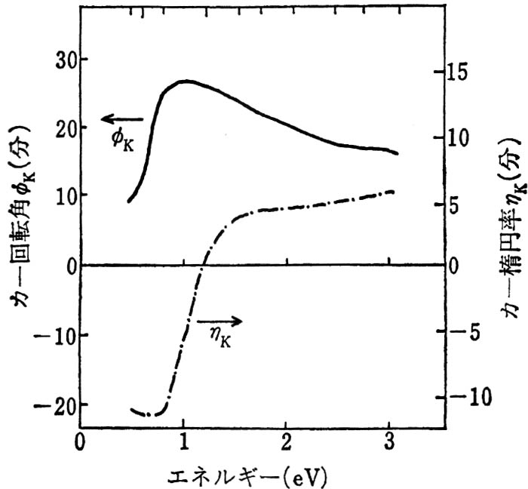

GdCoの磁気光学スペクトル

・ゼロ磁界におけるカー回転およびカー楕円率を光子のエネルギーＥに対してプロットしたスペクトルは図に示されている。

（光の波長λとエネルギーＥの間の関係は、波長λをμmを単位として表した場合、EをeV単位としてＥ＝1.2398/λで与えられる。）

なぜスペクトル測定？

・なぜエネルギーを横軸にとるかというと、このような磁気光学効果スペクトルはそれぞれの物質の電子エネルギー構造に基づいて生じているものであるからである。

・第４章で述べるように磁気光学効果は物質中での特定の光学遷移から生じるので，物質の電子構造を調べるための手段として磁気光学効果を用いることもできることを示唆している．

磁気光学効果と光磁気効果

・磁気→光：磁気光学効果(Magneto-optical effect)

・スペクトル線の分裂、移動(ゼーマン効果)

・磁気共鳴：強磁場ESR、マグネトプラズマ共鳴

・狭義の磁気光学効果(Faraday, Kerr, Cotton Mouton)

・光→磁気 ：光磁気効果(Photomagnetic effect)

・熱磁気効果 ：キュリー温度記録→MO ディスク

光誘起磁化：ルビー、磁性半導体

光誘起スピン再配列→ 光モータ

